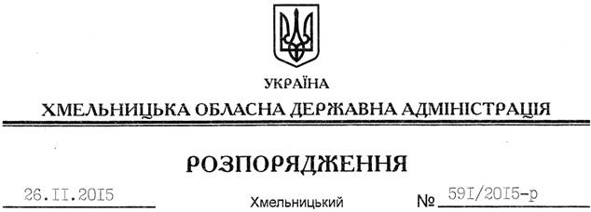

Про раду з визначення кандидатур на присудження обласної премії у сфері фізичної культури та спорту за вагомий внесок у розбудову фізкультурно-спортивного руху

На підставі статей 6, 22, 39 Закону України “Про місцеві державні адміністрації”, з метою реалізації розпорядження голови обласної державної адміністрації від 21 вересня 2009 року № 357/2009-р “Про встановлення обласної премії у сфері фізичної культури та спорту за вагомий внесок у розбудову фізкультурно-спортивного руху”, зареєстрованого у Головному управлінні юстиції в області 25 вересня 2009 року за № 107/1437:
1. Затвердити склад ради з визначення кандидатур на присудження обласної премії у сфері фізичної культури та спорту за вагомий внесок у розбудову фізкультурно-спортивного руху згідно з додатком.
2. Визнати таким, що втратило чинність, розпорядження голови обласної державної адміністрації від 28.11.2014 № 464/2014-р “Про раду з визначення кандидатур на присудження обласної премії у сфері фізичної культури та спорту за вагомий внесок у розбудову фізкультурно-спортивного руху”.
3. Контроль за виконанням цього розпорядження покласти на заступника голови облдержадміністрації відповідно до розподілу обов’язків

Голова адміністрації М.Загородний

